**ФОРМИРУЕМ ПРАВИЛЬНЫЙ ЗАХВАТ КАРАНДАША**

Прежде чем показывать малышу, как писать буквы, нужно научить его правильно держать в руке то, чем он будет это делать, – кapaндаш, ручку, фломастер.

Правильный захват карандаша подразумевает, что его держат тремя пальцами (щепотью): большим, указательным и средним. При этом карандаш лежит на левой стороне среднего пальца. Большой палец поддерживает карандаш слева, а указательный - сверху. Верхний конец карандаша направлен в плечо. При правильном захвате карандаша указательный палец должен легко подниматься, и карандаш при этом не падает.

Начинать можно с 2–2,5 лет, когда ребенок уже может фиксировать и запоминать правильное положение руки. Есть несколько простых и эффективных способов, которые позволяют малышу освоить правильное положение пальцев и кисти руки для дальнейшего письма.

Первый – специально разработанные насадки на карандаши.

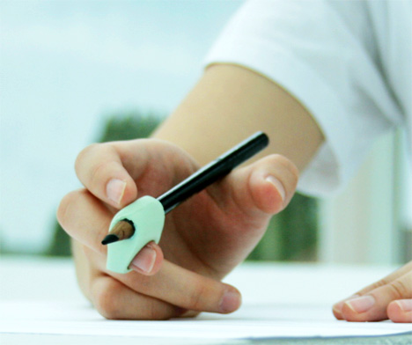Благодаря им взять карандаш неправильно просто невозможно! Такие «тренажеры» есть как для правшей, так и для левшей. Подобные насадки можно найти различной расцветки и в форме животных или мультгероев.

Второй – упражнения. Например, попросите ребенку безымянным пальцем и мизинцем зажать салфетку, а свободными пальцами взять карандаш – правильный захват образуется естественным способом.

Вариант для самых маленьких: предложите крохе «уложить» карандаш спать. Что делаем? Кладем карандаш в «кроватку» – на средний пальчик, под голову «подушечку» – указательный, а сверху «одеялко» – большой пальчик.

• Третий – использование трехгранных ручек и карандашей, которые благодаря своей форме позволяют детским пальцам принять естественное и правильное положение (обхватить карандаш с трех сторон). Если говорить о толщине карандаша, то, чем младше ребенок, тем толще должен быть карандаш. Навык письма только-только начинает формироваться, и удержать тонкий стержень (а тем более манипулировать им) гораздо сложнее.

***По материалам сети Интернет подготовила воспитатель группы № 3«Цветочная» Замятина Д.А***